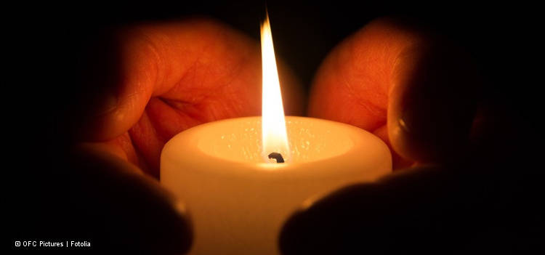
„Frauen unter sich...“
...eine Oase im Advent
Zeit, um zur Ruhe zu kommen, Zeit zum Nachdenken, zur Begegnung mit Gott, Zeit für Austausch und Frauengemeinschaft
- eine Oase im vorweihnachtlichen Stress –

Mittwoch, 04. Dezember 2019
19.00 Uhr
Gemeindehaus Tellingstedt

Wir bitten um Anmeldung bis zum 25.11.2019

